附件4：

D题 降压型直流开关稳压电源

1．任务
设计并制作一个降压型直流开关稳压电源。额定输入直流电压为时，额定输出直流电压为，输出电流最大值为。测试电路可参考图1。
图1电源测试连接图

2．要求
（1）额定输入电压下，输出电压偏差：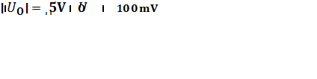；
（2）额定输入电压下，最大输出电流：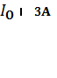；
（3）输出噪声纹波电压峰值：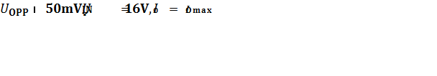；
（4）从满载变到轻载时，负载调整率：
；
（5）变化到17.6V和13.6V，电压调整率：

（6）效率；
（7）具有过流保护功能，动作电流；

3．说明
  - 该开关稳压电源不得采用成品模块制作。
  - 稳压电源若含其它控制、测量电路都只能由端口供电，不得增加其他辅助电源。

